**Дата: 01.12.2022р. Урок: Музичне мистецтво Клас: 2-В**

**Тема**: **Зимові свята.**

Українські колядки і щедрівки

**Мета**: розкрити поняття “щедрівка”, “колядка”; розвивати вокально-хорові навички, вміння сприймати музику та визначати засоби її виразності, почуття ритму; виховувати музичну культуру та повагу до українських традицій.

**Хід уроку**

1. **Організаційний момент.** Музичне привітання.

Урок музики у нас,

запросив усіх у клас,

Привітаймось, дружно всі

“до, ре, мі, фа, соль, ля, сі”

Плесніть діти кілька раз,

До роботи все гаразд,

Привітаймось, дружно всі

“до, ре, мі, фа, соль, ля, сі”

1. **Актуалізація опорних знань. Повторення попереднього матеріалу.**
2. **Мотивація навчальної діяльності. Повідомлення теми уроку.**

А давайте дізнаємось про що ми будемо говорити на уроці. Спробуйте розгадати шифр, щоб дізнатись тему.

|  |  |  |
| --- | --- | --- |
| 1- Зи | 3 - ві | 12 - та |
| 4 - свя | 9 - ко | 13 - щед |
| 2 - мо | 7 - їнсь | 10 - ляд |
| 5 - та. | 8 - кі | 14 - рів |
| 6 - Укра | 15 - ки | 11 - ки |

Діти,

* Яка зараз пора року?
* Яке свято наближається? (Новий рік, Миколая, Різдво)
* А які ознаки зими ви знаєте?

1. **Вивчення нового матеріалу.**

А зараз ми прослухаємо музичний твір Антоніо Вівальді “Зима”. Але не просто послухаємо, а й ви скажите, які емоції він у вас викликає, що ви уявляєте як слухаєте цю мелодію, який настрій.

*Слухання мелодії А.Вівальді. Зима. Із циклу “Пори року”* [*https://youtu.be/RWhhnS3SLJw*](https://youtu.be/RWhhnS3SLJw)

* Яка зима у цьому творі?
* Що ви уявили під час прослуховування?
* Які емоції у вас викликав цей твір?

*Повторне слухання з коментуванням.*

А зараз ми прослухаємо ще 2 пісні, і ви скажете що це за пісні і коли їх співають.

*Слухання колядки “Старий рік минає”* [*https://youtu.be/GzObM18W4dI*](https://youtu.be/GzObM18W4dI) *і щедрівки “Щедрик”* [*https://youtu.be/SsbOg92TgeU*](https://youtu.be/SsbOg92TgeU) *(дитячий хор, фрагмент з фільму “Сам удома”* [*https://youtu.be/wtado-1F8JY*](https://youtu.be/wtado-1F8JY) *).*

**Бесіда.** Колядки співають на Різдво, а щедрівки на Щедрий вечір.

* Скажіть, чому в цій щедрівці “прилетіла ластівочка”, це ж січень місяці, ластівки відлетіли. (А це тому, що раніше новий рік святкували в березні. Це вже сьогодні щедрівки святкують напередодні старого нового року).
* Прослухайте інший твір і скажіть що спільного, а що відмінного? (Це одна й та сама мелодія, але американці переробили текст, переклали на свою мову/
* Щедрівка “Щедрик” була оброблена Миколою Леонтовичем. Цей твір відомий у всьому світі. За кордонами України його називають “Дзвінка колядка” або “Колядка дзвонів”. Деякі іноземці вважають це своїм народним твором, але насправді це український твір.)
* А хто знає, чи ставили раніше ялинку? (Ні, раніше, наші предки, ялинку не ставили. На Новий рік на покуті стояв дідух. Його прикрашали стрічками, вишивками чи намистинами).
* Що ви знаєте про свято Святого Миколая? (19 грудня, приносить подарунки під подушку/в черевик/на підвіконня; приносить різку неслухняним діткам)

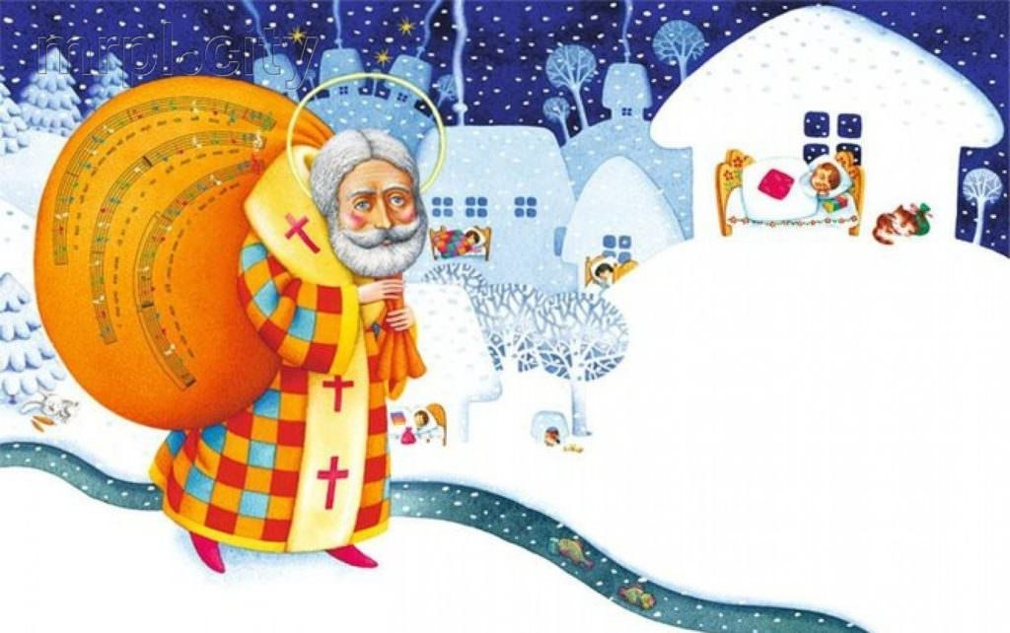**Легенда про Святого Миколая.**

Нічого не бракувало малому Миколі – ні одежі, ні смачної їжі. Та він був сирота. Хлопчик ріс під опікою чужих людей. Він часто виходив на вулицю погратися з дітьми. Це були діти небагатих батьків. Жили вони в глиняних хатках, спати вкладалися без вечері. Миколай їх жалів, але не знав, як їм допомогти.

Був у Миколи старий вчитель. Одного разу вони читали святе Письмо: «Коли ти робиш добро, то нехай твоє правиця не знає, що робить лівиця..."

- Як це розуміти? - спитав учителя замислений Микола.

- Коли робиш добро, то не треба про це говорити, голосно розповідати іншому. Краще не хвалитися своїми добрими вчинками.

Стояла глибока осінь. Микола знав, що багато діток в його околиці живуть бідно, у голоді і холоді. От родина старого Олександра. Мати хвора, у Петруся немає взуття, а мала Софійка вранці збирала на дорозі ломаччя, щоб було чим затопити в печі.

Ввечері Микола тихо, щоб слуги не бачили, підкрався до комори. Набрав у торбину борошна, налив пляшечку олії, набрав повні кишені яблук. У своїй скрині відшукав пару нових шкарпеток та нові постільці. Коли всі в домі спали, Микола тихесенько, як мишка, вислизнув з ліжка. Пробрався до порога Олександрової хати, поклав там торбинку та й побіг назад.

Вранці старий Олександр не міг натішитися щедрими подарунками. Але хто це міг зробити і кому дякувати?

**Фізкультхвилинка** [**https://youtu.be/ro320aiyesc**](https://youtu.be/ro320aiyesc) **.**

**Розспівка** [**https://youtu.be/p_4GRka2sgI**](https://youtu.be/p_4GRka2sgI) **.**

**Розучування пісні** [**https://youtu.be/fFz6N8x3qWg**](https://youtu.be/fFz6N8x3qWg)(вчимо по фразам, слухаємо пісню, співаємо разом) “Ой, хто, хто Миколая любить”.

1. Ой хто, хто Миколая любить,

Ой хто, хто Миколаю служить,

Тому святий Миколай,

На всякий час помагай,

Миколай!

1. Ой хто, хто спішить в Твої двори,

Того Ти на землі й на морі,

Все хорониш від напасти,

Не даєш йму в гріхи впасти.

Миколаю!

1. Миколай, молися за нами,

Благаєм Тебе із сльозами,

Ми Тя будем вихваляти,

Ім’я Твоє величати,

Миколаю!

**5. Підсумки**

* Що нового ви сьогодні дізнались?
* Що сподобалось найбільше?
* Які твори з прослуханих ви запам’ятали?

“Переплутанка”: я читаю речення, а якщо воно неправильне, то ви його маєте виправити.

*Зараз на вулиці останній місяць осені. (ні, перший місяць зими)*

*Щедрівки співають на Різдво (ні, на Щедрий вечір)*

*Колядки співають на Різдво (так)*

*Щедрівка “Щедрик” закордоном називають “Дзвінка колядка” (так)*

*Раніше Новий рік святкували влітку (ні, весною, в березні)*

*Раніше на Новий рік ставили дідух і прикрашали стрічками. (так)*

*День Святого Миколая святкують 1 січня. (ні, 19 грудня)*